LAS VÍCTIMAS DE LOS ABUSOS Y LA URGENTE LLAMADA A LA CONVERSIÓN PASTORAL

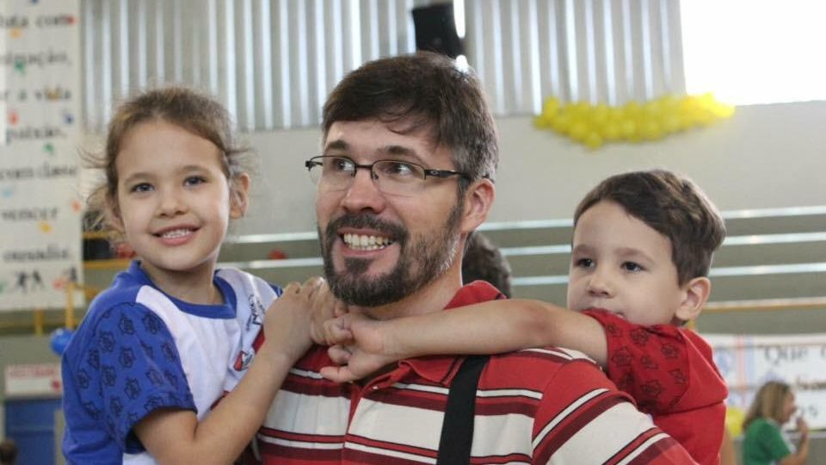
Cesar Kuzma

En primer lugar, para tratar de este tema, me gustaría quitarme las sandalias de los pies porque la tierra que estoy pisando es una tierra sagrada. Hablamos aquí de una situación muy grave, que es real, que existe y que está en todas partes, incluso en nuestras comunidades e iglesias. Es una situación que genera y produce mucho dolor, con terribles consecuencias para todas las personas que sufrieron estos males, pero también para toda la familia, los amigos y la comunidad, y podemos decir que, para toda la sociedad. Esto es lo que habló el Papa Francisco en su Carta al Pueblo de Dios, de 2018.
Este dolor y este clamor de las víctimas que hoy llega a nosotros ha llegado a Dios y podemos creer que hoy es Dios quien nos interpela a una respuesta, a una acción y una actitud. Entonces, es necesario bajar de nuestras estructuras y realidades que nos dejan lejos de todo esto y acercarse a estas personas, a estas víctimas, a estas situaciones y asumir con ellas y por ellas una responsabilidad. Asumir un compromiso personal y comunitario, pues solamente así se puede cambiar y encontrar otros caminos.
Por esta razón quiero quitarme las sandalias y con mucho respecto tratar este tema y este problema. Quiero hacer esto como ser humano, como cristiano, como teólogo, y como padre de dos hijos pequeños, porque es en la cuna de la familia donde siento que somos llamados a ejercer una “fecundidad ampliada”, como escribe Francisco en la Amoris Laetitia (AL n. 181).
Siguiendo, entonces, con el problema de las víctimas y la cuestión de los abusos, es importante decir que este problema no es nuevo en la historia de la humanidad y tampoco es una realidad nueva en la historia de la Iglesia. Afortunadamente la humanidad está avanzando en algunas pautas y es posible encontrar fuertes núcleos de resistencia a esta problemática grave, sobre todo en la cuestión de los derechos humanos y de la responsabilidad para con los menos favorecidos, los pobres, la cuestión de las mujeres, la cuestión de género, los vulnerables y eso hace con que estas cuestiones puedan ganar importancia en muchos espacios y en muchas partes.
Para nosotros, como Iglesia que somos, la atención a estos que son los más vulnerables y que se encuentran en situaciones límites hace parte de nuestra misión, pues está basada en el contenido de nuestra fe por la práctica de Jesús, que se expresa la actitud solidaria y de compasión, anticipando a ellos las gracias del Reino. Así, hay una rica composición en los Evangelios acerca de eso, y por ellos podemos mirar actitudes y prácticas que nos conducen a un seguimiento abierto y coherente con la llamada del Reino. Es necesario decir que hay aún un importante camino recorrido por la Iglesia en la historia, sobre todo en los últimos años, y se puede sumar a eso una atención especial por conta de las teologías que hacemos, que buscan cada vez más una dimensión contextual, histórica, liberadora, y que expresan el sentido a la vida concreta a las personas y a la historia.
Cuando hablamos de las víctimas de abusos, además por la situación de que estos abusos fueran cometidos por miembros de nuestras estructuras eclesiales, tenemos una situación muy delicada: hace crecer en nosotros un sentimiento de vergüenza e indignación. Pasamos, pues, a interrogarnos: ¿Cómo puede ser eso? ¿Cómo es posible? Una situación que nos deja sin palabras y sin reacción, impotentes. Esto cuestiona nuestra humanidad. Por cierto, hay un proceso recorrido y es seguramente lo que buscamos ofrecer aquí en pocas líneas, llamando a la mirada para este problema y buscando una atención mayor a la causa de las víctimas, porque su grito, su clamor son ensordecedores. Esta realidad es una verdad que nos lleva a la conmoción desde nuestras entrañas, pues no se puede permanecer en la indiferencia.
De este modo, hablo de esta problemática desde la perspectiva teológica para buscar una nueva percepción cristológica acerca de eso. Estos abusos son como nuevas llagas en el cuerpo de Cristo crucificado, y estas llagas nos acusan de nuestro pecado y omisión. Así nacen preguntas fundamentales: ¿Qué parte tenemos en eso? ¿Dónde estábamos? ¿Qué hicimos? ¿Qué estamos a hacer ahora?… Pero también, la imagen del cuerpo del crucificado puede liberarnos, tocarnos al corazón, hacernos más solidarios y más cerca de estas personas. Jesús crucificado es una víctima de los abusos y de las estructuras de poder en la historia. Las víctimas que tenemos hoy son víctimas de abusos que encuentran en el Cristo crucificado una respuesta, y esta no es una respuesta de conformación, pero, en primer lugar, de identificación, después, de solidaridad, y, por fin, de liberación. Solamente de esta forma es posible encontrar un camino y proponer espacios de cambio que ofrezcan vida, justicia y esperanza.
Creo que, si queremos cambiar y avanzar, es necesario mirar a las víctimas y con ellas y en ellas ver el rostro y las llagas del crucificado. La experiencia de la cruz nos lleva a romper con nuestra arrogancia, indiferencia y deslealtad para con el Evangelio. La experiencia de la cruz nos ofrece un sentimiento de solidaridad, primeramente, por parte de Dios, que en Jesús se hace solidario a nosotros, hace una opción. Nosotros, como respuesta, hacemos opción por Él y en Él nos hacemos solidarios a todas las personas, a todas las víctimas de la historia. Como dice la Primera Carta de Juan, “nosotros le amamos a Él, porque Él nos amó primero (1Juan 4,19). La cruz de Jesús nos ofrece un camino de seguimiento, que es exigente sí, es verdad, pero que se hace necesario para los desafíos de la historia y para la propuesta del Reino de Dios que debemos anunciar. Y porque, en el final, hay el encuentro con el resucitado que hace nueva todas las cosas (Ap 21,5). Una esperanza que no se puede olvidar, pues es propia de nuestra fe.
Bueno, si queremos presentar algo sobre teología y prevención y si queremos que eso ofrezca algo a las víctimas y a la Iglesia, en vista de una renovación eclesial, creo que este es un camino. No se puede hacer una reflexión que venga a pasar por encima de las víctimas, pero junto a ellas, a partir de ellas. Esto nos obliga a un repensar de las cristologías que están por detrás de las eclesiologías que se utilizan y que sostienen estas estructuras de poder en la Iglesia. Hay que cambiar y proponer un camino que nos lleve a un seguimiento concreto, real y libre de Jesús de Nazaret, para que podamos hacer como nuestras las opciones que eran suyas. Esto es lo que nos hace cristianos, una experiencia que puede nos humanizar.
Se hace necesario, así, primeramente, buscar un camino de conversión pastoral, de forma atenta a la realidad de las víctimas, a su dolor, a su historia y vida, para que después podamos hacer otras cosas que son urgentes e indispensables, y que nos lleven a poner en práctica estas situaciones, un cambio que se hace urgente y necesario. Esto exige un pensar teológico responsable y activo para con la prevención, cierto de esta realidad.

Cesar Kuzma es un teólogo laico, casado y padre de dos hijos. Doctor en Teología y profesor-investigador en la PUC-Rio, Brasil. Es presidente de la SOTER (Sociedad de Teología y Ciencias de las Religiones). Profesor-invitado en el CEBITEPAL/CELAM.

https://ceprome.com/las-victimas-de-los-abusos-y-la-urgente-llamada-a-la-conversion-pastoral

